Iniciamos sesión como root

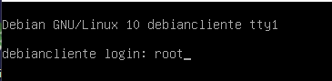

Una vez iniciamos sesión se carga el entorno para los comandos

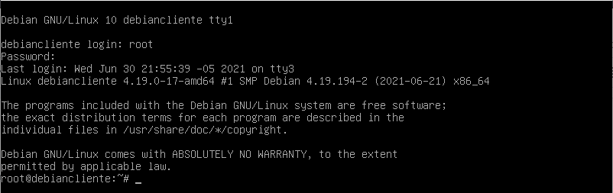

Vamos a instalar el paquete Tree con apt-get install tree

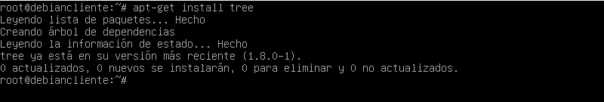

Creación de Carpeta DH

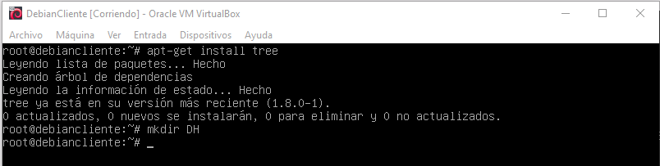

Entrar en DH



Crear la carpeta Películas



Creacion de las carpetas



Creación de archivos en carpeta infantiles



Creacion de archivos en Acción



Creacion de archivos en carpeta Terror



Creacion de archivos en carpeta Comedia



Vista de árbol de las carpetas y archivos

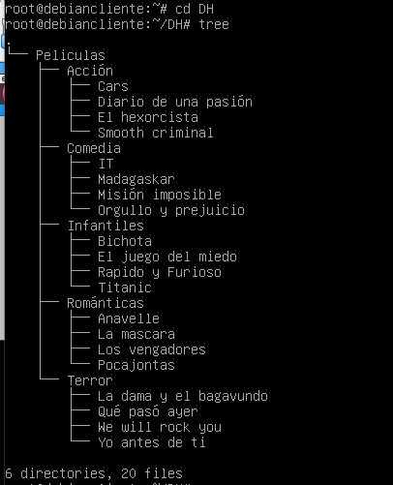

Revisamos el contenido de las carpetas pero con el comando ls -R

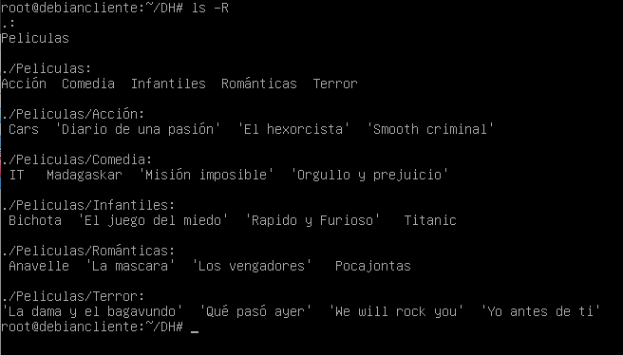

Ahora se procede a mover los archivos a sus carpetas y corregir los errores de ortografía



Se elimina las canciones ya que no son películas



Se comienza a mover y cambiar el nombre de madaskar por madascar



Se mueven los archivos de la carpeta comedia a las carpetas correspondientes



Se mueven los archivos de la carpeta infantiles a las carpetas correspondientes



Se mueven los archivos de la carpeta románticas a las carpetas correspondientes con dos correcciones de nombre

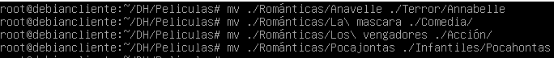

Se mueven los archivos de la carpeta terror a las carpetas correspondientes, comenzado con la corrección del nombre de la película y la eliminación de la cancion

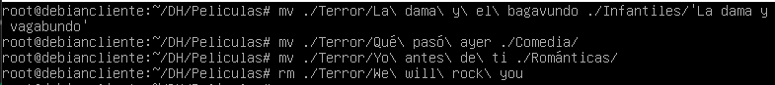

Verificación de la distribución correcta de los directorios y su contenido.

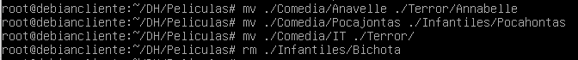

y se elimina la canción Bichota.

Se puede validar el contenido

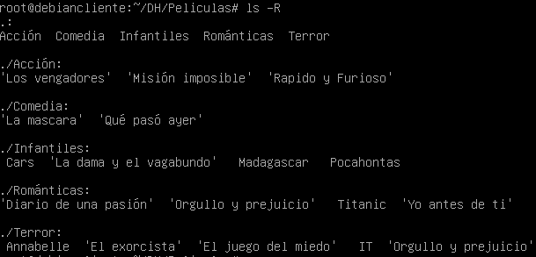

Se ejecuta el paquete árbol para visualizar

|  |  |
| --- | --- |
| **Antes** | **Después** |
|  |  |